附件1

泸州市江阳区部分道路命名表

编号 | 名称 | 起 止 点 | 走向 | 宽度  （米） | 长度  （米） | 备注
1 | 茜江路一段 | 国窖大桥东桥头沿长江南岸至茜草大道（北端）与该路的交叉点 | 南北 | 33 | 2154 | 茜草片区
1 | 茜江路二段 | 茜草大道与该路的交叉点至长江二桥与该路的交叉点 | 南北 | 33 | 2140 | 茜草片区
2 | 半岛路 | 长起路与该路的交叉点至三石路与该路的交叉点 | 东西 | 12 | 720 | 茜草片区
3 | 前丰路 | 观音阁路与该路的交叉点至茜江路二段与该路的交叉点 | 东西 | 20 | 1078 | 茜草片区
4 | 坝心路 | 长起路与该路的交叉点至茜草大道与该路的交叉点 | 东西 | 12 | 340 | 茜草片区
5 | 茜草东路 | 茜草大道与该路的交叉点至茜江路二段与该路的交叉点 | 东西 | 33 | 1084 | 茜草片区
6 | 茜草西路 | 沙建西路与该路的交叉点至茜草大道与该路的交叉点 | 东西 | 33 | 803 | 茜草片区
7 | 连心东路 | 茜草大道与该路的交叉点至茜江路二段与该路的交叉点 | 东西 | 33 | 856 | 茜草片区
8 | 连心西路 | 沙建西路与该路的交叉点至茜草大道与该路的交叉点 | 东西 | 33 | 775 | 茜草片区
9 | 峨宝山路 | 长起路与该路的交叉点至茜江路二段与该路的交叉点 | 东西 | 12 | 1236 | 茜草片区
10 | 沙建东路 | 茜草大道与该路的交叉点至茜江路二段与该路的交叉点 | 东西 | 33 | 953 | 茜草片区
11 | 沙建西路 | 茜江路一段与该路的交叉点与茜草大道与该路的交叉点 | 东西 | 33 | 1041 | 茜草片区
12 | 江东路 | 三石路与该路的交叉点至茜江路二段与该路的交叉点 | 东西 | 16 | 542 | 茜草片区
13 | 金凤湾路 | 连心东路与该路的交叉点至双桥东路与该路的交叉点 | 南北 | 16 | 735 | 茜草片区
14 | 洞溪路 | 茜江路二段与该路的交叉点至茜草东路与该路的交叉点 | 南北 | 12 | 409 | 茜草片区
15 | 三石路 | 茜江路二段与该路的交叉点至双桥东路与该路的交叉点 | 南北 | 20 | 1144 | 茜草片区
16 | 五一路 | 连心东路与该路的交叉点至沙建东路与该路的交叉点 | 南北 | 12 | 370 | 茜草片区
17 | 船厂路 | 茜江路二段与该路的交叉点至前丰路与该路的交叉点 | 南北 | 12 | 350 | 茜草片区
18 | 茜草大道 | 茜江路一段与该路的交叉点至双桥东路（西端）与该路的交叉点 | 南北 | 48 | 1246 | 茜草片区
19 | 长挖路 | 茜江路一段与该路的交叉点至沙建西路与该路的交叉点 | 南北 | 12 | 1165 | 茜草片区
20 | 长起路 | 茜江路一段与该路的交叉点至沙建西路与该路的交叉点 | 南北 | 20 | 1088 | 茜草片区
21 | 观音阁路 | 茜江路一段与该路的交叉点至毗卢寺路与该路的交叉点 | 南北 | 16 | 285 | 茜草片区
22 | 毗卢寺路 | 观音阁路与该路的交叉点至沙建西路与该路的交叉点 | 南北 | 16 | 1010 | 茜草片区
23 | 解放街 | 毗卢寺路与该路的交叉点至连心西路与该路的交叉点 | 南北 | 12 | 311 | 茜草片区
24 | 海观路 | 茜江路一段与该路的交叉点至沙建西路与该路的交叉点 | 东西 | 20 | 752 | 茜草片区
25 | 长液路 | 茜江路一段与该路的交叉点至连心西路与该路的交叉点 | 东南 | 16 | 544 | 茜草片区
26 | 二郎滩路 | 茜江路一段与该路的交叉点至茜草东路与该路的交叉点 | 东南 | 12 | 252 | 茜草片区
27 | 梨子园路 | 城南路一段与该路的交叉点至二环路南四段与该路的交叉点 | 东西 | 12 | 1350 | 茜草片区
28 | 华康路 | 华升南路与该路的交叉点至一环路康城路一段与该路的交叉点 | 南北 | 12 | 280 | 沱江新城片区
29 | 华新路一段 | 大岩山路一段与该路的交叉点至柏木溪路一段与该路的交叉点 | 南北 | 16 | 1800 | 沱江新城片区
30 | 华美路一段 | 康城路二段与该路的交叉点至柏木溪路一段与该路的交叉点 | 南北 | 24 | 2450 | 沱江新城片区
31 | 高丰路 | 大岩山路一段与该路的交叉点至柏木溪路一段与该路的交叉点 | 南北 | 12 | 1850 | 沱江新城片区
32 | 西站路 | 康城路三段与该路的交叉点至柏木溪路二段与该路的交叉点 | 南北 | 16 | 1920 | 沱江新城片区
33 | 和丰路一段 | 春华路三段与该路的交叉点至康城路三段与该路的交叉点 | 南北 | 24 | 1020 | 沱江新城片区
33 | 和丰路二段 | 康城路三段与该路的交叉点至柏木溪路二段与该路的交叉点 | 南北 | 24 | 1650 | 沱江新城片区
34 | 和泰路一段 | 芦篙湾路与该路的交叉点至康城路三段与该路的交叉点 | 南北 | 24 | 850 | 沱江新城片区
34 | 和泰路二段 | 康城路三段与该路的交叉点至柏木溪路二段与该路的交叉点 | 南北 | 24 | 1300 | 沱江新城片区
35 | 连云路一段 | 春华路三段与该路的交叉点至康城路三段与该路的交叉点 | 南北 | 24 | 1620 | 沱江新城片区
35 | 连云路二段 | 康城路三段与该路的交叉点至柏木溪路二段与该路的交叉点 | 南北 | 24 | 1100 | 沱江新城片区
36 | 芦篙湾路 | 和丰路一段与该路的交叉点至连云路一段与该路的交叉点 | 西北－东南 | 12 | 400 | 沱江新城片区
37 | 鱼项路 | 和丰路一段与该路的交叉点至连云路一段与该路的交叉点 | 东西 | 12 | 650 | 沱江新城片区
38 | 大岩山路一段 | 龙腾路（西端）与该路的交叉点至云峰路二段与该路的交叉点 | 东西 | 24 | 1650 | 沱江新城片区
38 | 大岩山路二段 | 云峰路二段与该路的交叉点至和泰路二段与该路的交叉点 | 东西 | 24 | 1320 | 沱江新城片区
39 | 新田湾路 | 和丰路二段与该路的交叉点至华新路一段与该路的交叉点 | 东西 | 12 | 1850 | 沱江新城片区
40 | 马鞍寺路一段 | 华阳中路（南端）与该路的交叉点至云峰路二段与该路的交叉点 | 东西 | 24 | 1950 | 沱江新城片区
40 | 马鞍寺路二段 | 云峰路二段与该路的交叉点至和丰路二段与该路的交叉点 | 东西 | 24 | 660 | 沱江新城片区
41 | 狮子湾路 | 和泰路二段与该路的交叉点至连云路二段与该路的交叉点 | 东西 | 12 | 350 | 沱江新城片区
42 | 石塔路 | 华新路一段与该路的交叉点至和丰路二段与该路的交叉点 | 东西 | 12 | 1800 | 沱江新城片区
43 | 柏木溪路一段 | 华阳南路与该路的交叉点至云峰路二段（南端）与该路的交叉点 | 东西 | 24 | 2350 | 沱江新城片区
43 | 柏木溪路二段 | 云峰路二段与该路的交叉点至连云路二段（南端）与该路的交叉点 | 东西 | 24 | 1550 | 沱江新城片区
44 | 云峰路一段 | 春华路二段（西端）与该路的交叉点至康城路二段（西）与该路的交叉点 | 南北 | 60 | 800 | 沱江新城片区
44 | 云峰路二段 | 康城路二段（西端）与该路的交叉点至柏木溪路一段（西端）与该路的交叉点 | 南北 | 60 | 2180 | 沱江新城片区
45 | 未来大道三段 | 未来大道二段（东端）向东至杨桥路一段与该路的交叉点。 | 东西 | 24 | 800 | 杨桥湖片区
46 | 宝珠路 | 未来大道三段与该路的交叉点向南至宝石路一段与该路的交叉点 | 南北 | 24 | 750 | 杨桥湖片区
47 | 宝石路一段 | 城南路三段与该路的交叉点向东至宝杨路与该路的交叉点 | 东西 | 24 | 1360 | 杨桥湖片区
47 | 宝石路二段 | 宝场路与该路的交叉点向南至南岭路二段与该路的交叉点 | 南北 | 24 | 810 | 杨桥湖片区
48 | 宝杨路 | 城南路三段与该路的交叉点向东至蓝秀路（北端）与该路的交叉点 | 东西 | 32 | 1700 | 杨桥湖片区
49 | 岭杨路一段 | 杨桥路一段（南端）与该路的交叉点向南至宝杨路与该路的交叉点 | 东西 | 24 | 840 | 杨桥湖片区
49 | 岭杨路二段 | 宝杨路与该路的交叉点向西南至杨桥路二段与该路的交叉点。 | 东西 | 24 | 1130 | 杨桥湖片区
50 | 杨桥路一段 | 南岭路一段（北端）与该路的交叉点向南至岭杨路一段与该路的交叉点 | 南北 | 32 | 1150 | 杨桥湖片区
50 | 杨桥路二段 | 岭杨路一段与该路的交叉点向南至南岭路二段（南端）与该路的交叉点 | 南北 | 32 | 1200 | 杨桥湖片区
51 | 南岭路一段 | 杨桥路一段（北端）与该路的交叉点向南至宝杨路（东端）。 | 南北 | 24 | 2150 | 杨桥湖片区
51 | 南岭路二段 | 宝杨路（东端）向南至杨桥路二段（南端）与该路的交叉点 | 南北 | 24 | 1800 | 杨桥湖片区
52 | 鱼场路 | 岭杨路一段与该路的交叉点向南至宝石路一段与该路的交叉点。 | 南北 | 20 | 210 | 杨桥湖片区
53 | 蓝秀路 | 宝杨路（东端）与该路的交叉点向南至蟠咀路与该路的交叉点。 | 南北 | 20 | 620 | 杨桥湖片区
54 | 蟠咀路 | 石杨路二段与该路的交叉点向东南至南岭路二段与该路的交叉点 | 南北 | 20 | 450 | 杨桥湖片区
55 | 春竹路 | 春景中路与该路的交叉点向西南至竹园路与该路的交叉点 | 东北—西南 | 8 | 380 | 中心城区
56 | 王咀路 | 竹园路与该路的交叉点至瑞景东路与该路的交叉点 | 南北 | 8 | 350 | 中心城区
57 | 广场环路 | 白招牌路与该路的交叉点向北经库房街西端、前兴隆街西端、太平街南段至广营路北端与该路的交叉点 | 南北 | 8 | 450 | 中心城区
58 | 公正路 | 华阳中路与该路的交叉点向东南至胜景东路与该路的交叉点 | 东西 | 8 | 160 | 中心城区
59 | 学堂湾路 | 华阳中路与该路的交叉点向东至华园北路与该路的交叉点 | 南北 | 8 | 180 | 中心城区
60 | 石梯湾路 | 一环路酒城大道三段与该路的交叉点向东至玉石北路与该路的交叉点 | 南北 | 8 | 100 | 中心城区
附件2
泸州市江阳区茜草片区部分道路命名示意图
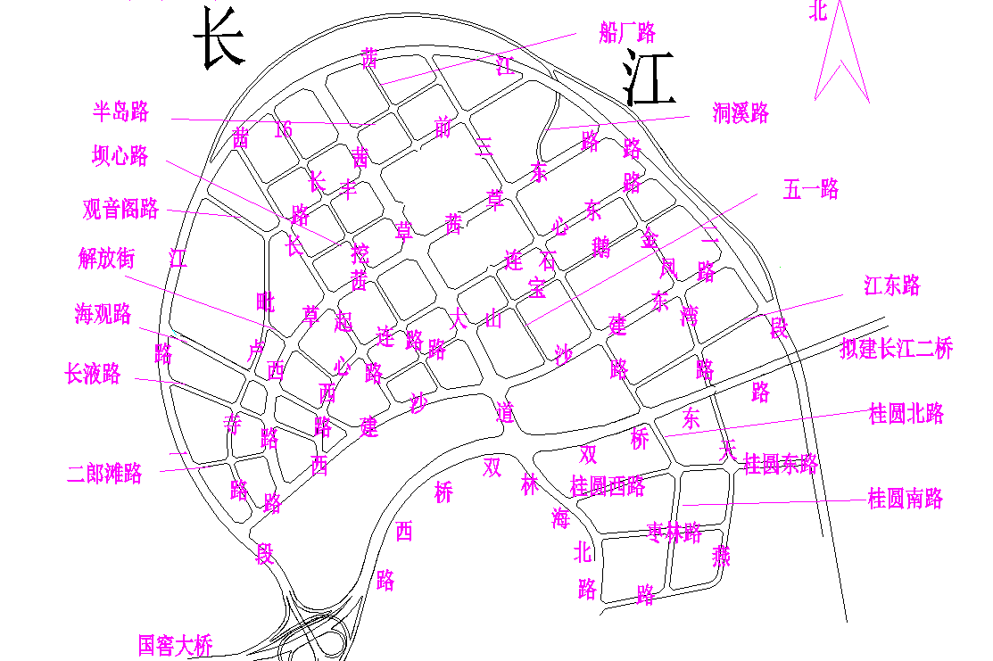

附件3
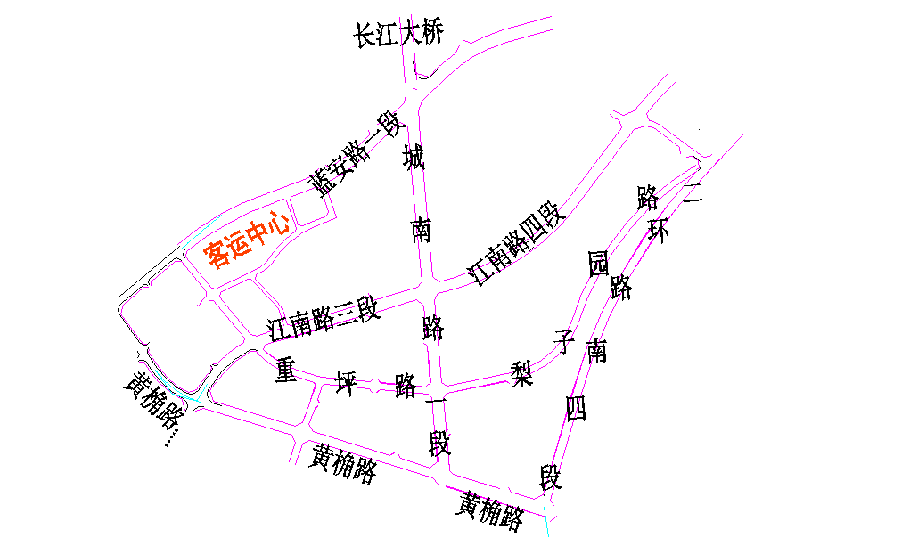
泸州市江阳区梨子园路命名示意图

附件4
泸州市江阳区沱江新城片区部分道路命名及分段示意图
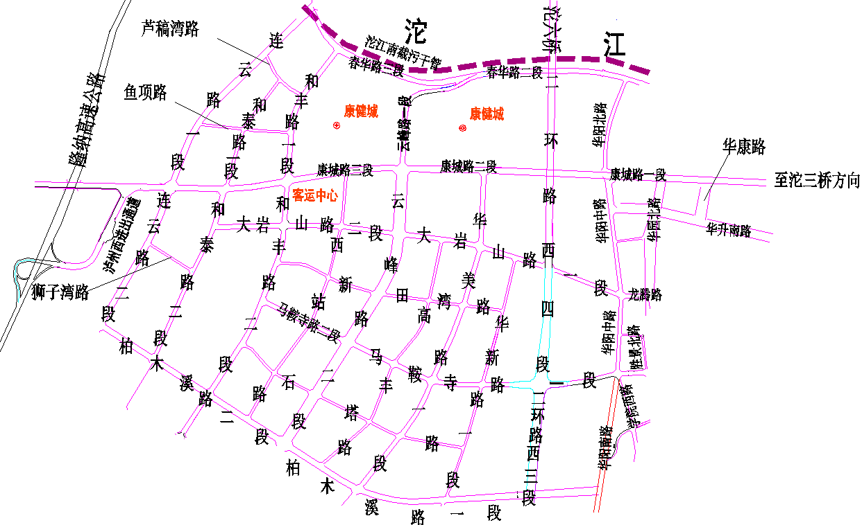

附件5
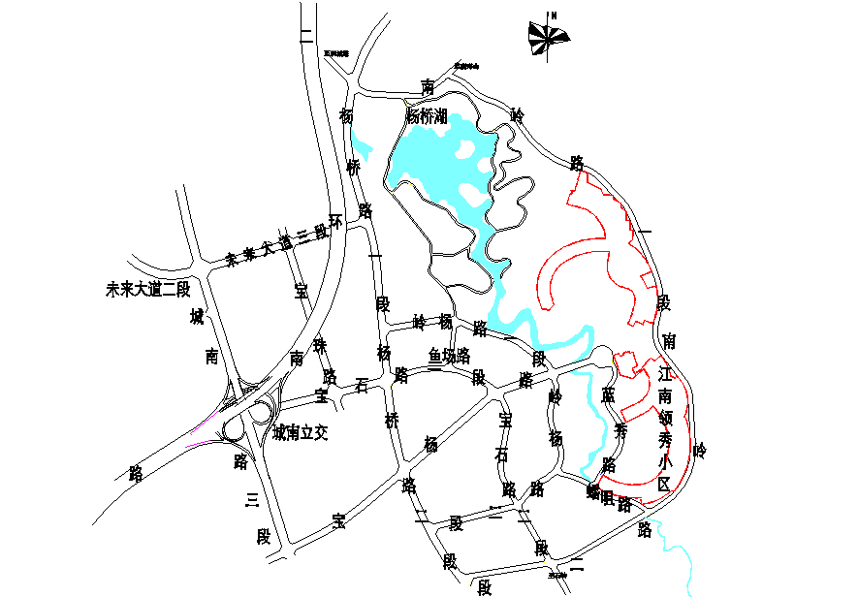
泸州市江阳区杨桥湖片区部分道路命名示意图

附件6
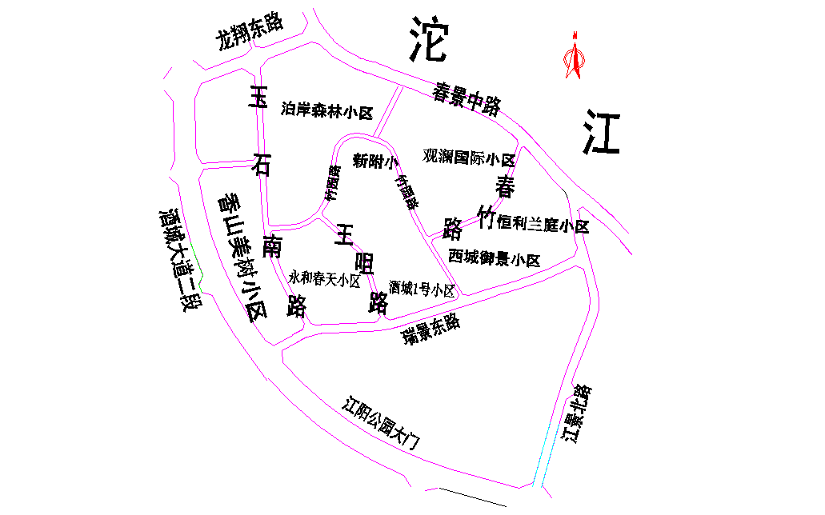
泸州市江阳区中心城区部分道路命名示意图1

附件7
泸州市江阳区中心城区部分道路命名示意图2
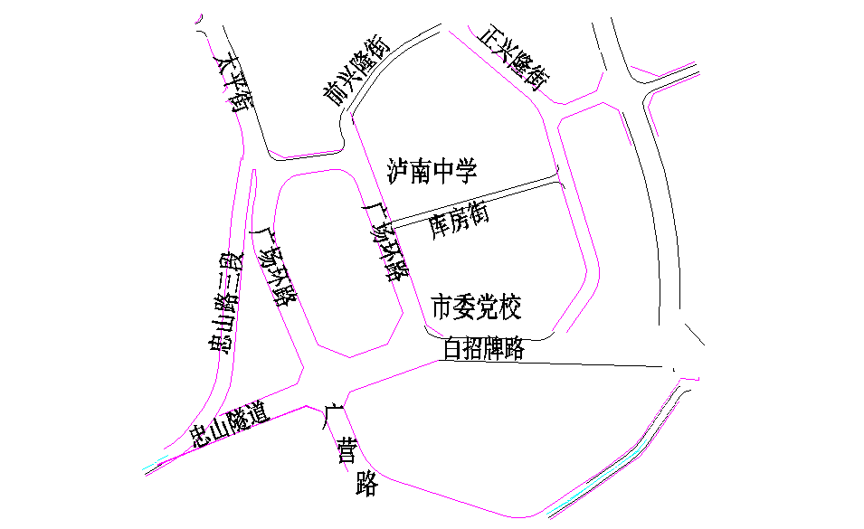
附件8
泸州市江阳区中心城区部分道路命名示意图3
